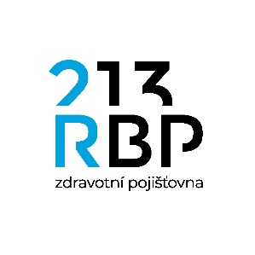

Dodatek č. 1
SMLOUVY O SPOLUPRÁCI
při zabezpečování podpůrně rehabilitačních programů poskytovaných pojištěncům RBP, zdravotní pojišťovny
uzavřená podle § 1746 odst. 2 zákona č. 89/2012 Sb., občanský zákoník

mezi:

ST SERVIS, s.r.o.
se sídlem: Zašovská 784, 757 01 Valašské Meziříčí – Krásno nad Bečvou
jednající: xxxxxxxxx
IČO: 633 22 528
zapsána u KOS v Ostravě, oddíl C 13456
číslo bankovního účtu: xxxxxxxxx
(dále jen „provozovatel“)

a

RBP, zdravotní pojišťovna
se sídlem: Michálkovická 967/108, Slezská Ostrava, 710 00 Ostrava
IČO: 47673036
zapsána u KOS v Ostravě, oddíl AXIV, vložka 554
zastoupena: Ing. Antonínem Klimšou, MBA, výkonným ředitelem
bankovní spojení: xxxxxxxxx
číslo účtu: xxxxxxxxx
oprávněni k jednání: xxxxxxxxx
(dále jen „RBP“ nebo „objednatel“)

Na základě vzájemné dohody se upravuje text Smlouvy o spolupráci ze dne 15.02.2022 v bodech II.1. na následující text:

II.
Termín plnění

- Tato smlouva je uzavírána na dobu určitou, a to v období:
01.03.2022 - 31.05.2022
01.09.2022 - 30.11.2022
s tím, že využívání bazénu pojištěnci RBP je stanoveno na 1 hodinu v sobotu v době určené pro plavání veřejnosti.

Tento dodatek č. 1 je nedílnou součástí Smlouvy o spolupráci ze dne 15.02.2022 a nabývá platnosti dnem podpisu a účinnosti od 1. září 2022.

Ostatní ustanovení nedotčená tímto dodatkem zůstávají nadále v platnosti.

Ve Valašském Meziříčí dne …………… V Ostravě dne ……………

…………………………………… ………………………………
xxxxxxxxx Ing. Antonín Klimša, MBA
xxxxxxxxx výkonný ředitel

